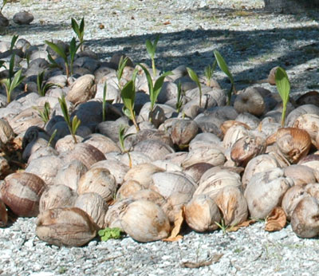
La récolte du coprah
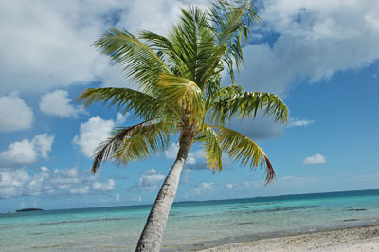

Noix de coco germées

La noix de coco, fruit du cocotier s’est largement répandue dans toutes les îles du pacifique.
Elle est indispensable et vitale à l’économie de certains atolls polynésiens.

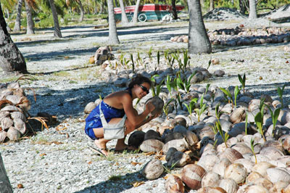
La noix de coco tombée à terre, germe. Légèrement enterrée dans le sable, elle donnera un arbre qui commencera à produire des fruits en 6 à 8 ans. Le fruit ou la drupe donnera naissance à 5 ou 6 noix. Le cocotier peut contenir 6 drupes d’une couleur verte.
Le liquide contenu dans la noix se transformera en chair de coco blanche. Le coprah n’est autre que la partie comestible de la noix. Le liquide, contrairement à ce que l’on pense, n’est pas le lait de coco mais l’eau de coco. Le lait de coco est récolté après avoir râpé la chair de coco et l’avoir compressée. Nous utilisons le lait de coco pour accompagner le poisson cru.

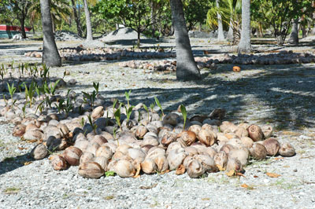

Les cocotiers abondent dans les îles basses de Polynésie et ils sont une source non négligeable de revenu. Pour beaucoup d’îles, c’est le seul revenu pécuniaire existant et la seule façon de rendre sédentaire une population qui pense à se délocaliser vers Tahiti.
Ainsi, le Fenua encourage la récolte du coprah et subventionne à la fois les récoltes par une prime au kilo récolté et finance jusqu’à 80% les installations de transformation du coprah ou les investissements locaux comme les séchoirs à coprah.

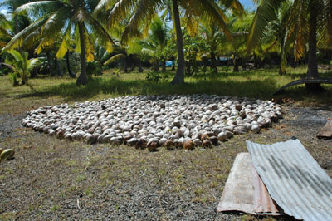
La culture du coprah.

Les noix sont récoltées, puis stockées.
Elles sont ensuite coupées à la hache.

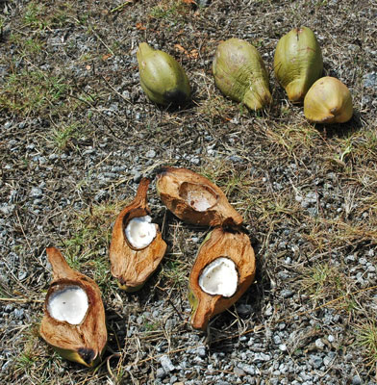
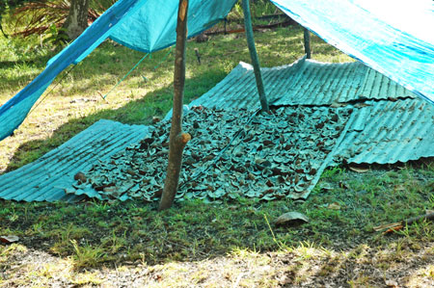
S’en suit le détroquage ou l’action de prélever la partie blanche de la noix. Celle–ci est mise à sécher dans de grands tiroirs ou étendoir à séchage ou simplement sous une tente en plastique. La teneur en eau du coprah ne doit pas dépasser 6%.

Noix coupées en deux Séchage rudimentaire du coprah

La bourre de coco est également mise de côté. Elle aura de multiples usages.

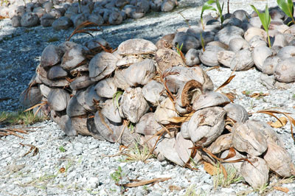
En bijouterie avec le tissage très fin de ses fibres.
En confection, elle servira de rembourrage.
Elle donnera également un tanin brun pour la teinture.
Les locaux l’utilisent également pour en faire des
brosses à linge, des éponges, des abats jours.

Bourre de coco

Dans ces îles perdues au milieu du Pacifique, rien n’est
perdu.

Tapa teint avec le tanin de la bourre.

Lorsque le coprah est séché, il est mis en sac, pesé et transporté par bateau à l’huilerie de Tahiti. Celle-ci par convention est obligée d’acheter tous les stocks produits en Polynésie.

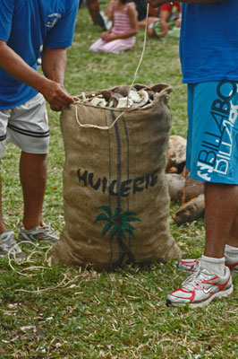
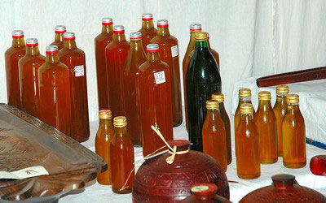

Huile de coprah sur les étales des marchés

Le coprah est transformé en huile brute qui pour l’essentiel sera exporté. Une partie de cette huile sera raffinée à Tahiti pour donner des produits cosmétiques comme le Monoï de Tahiti si doux à votre peau.
L’huile de coco sert également à fabriquer de la margarine et autres graisses végétales.
Le tourteau ou résidu de coprah après le pressage servira d’alimentation aux bétails et volailles. Ainsi la boucle est bouclée.

D’une drupe au départ, tous les éléments du coco ont été utilisés et transformés. Nous la retrouvons en décoration, dans l’alimention, sur notre peau, dans les vêtements, en médication.

Mise à part le carburant nécessaire à la fabrication de l’huile, aucune pollution n’est attribuée à la transformation de la noix de coco. Depuis peu, l’huilerie de Tahiti, fonctionne avec sa propre huile comme carburant pour ses fours.

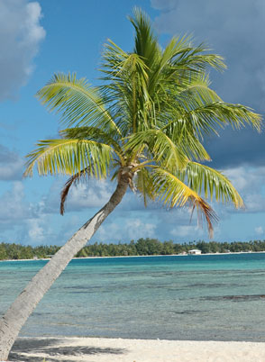

La récolte du coprah est une coutume ancestrale et il n’en faut pas plus pour en faire un sport traditionnel.

Lors de la fête du Heiva I Tahiti, des équipes féminines et masculines entrent en compétition
pour la récolte du coprah.

Le but : mettre en sac le coprah de 30 noix de coco.
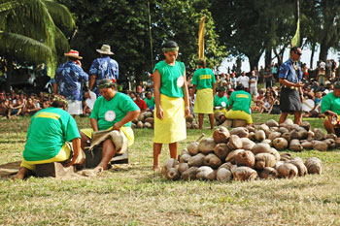
Chaque équipe se prépare et le jury donne le départ.

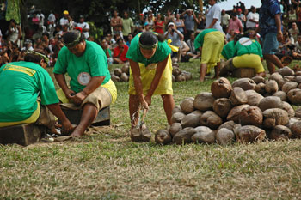
Concentration avant le top départ

Par équipe de trois, une concurrente sectionne la noix en deux avec sa hache affutée pendant que les deux autres détroquent la chair blanche avec un couteau spécialement conçu.

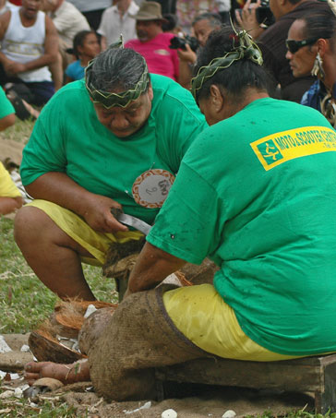
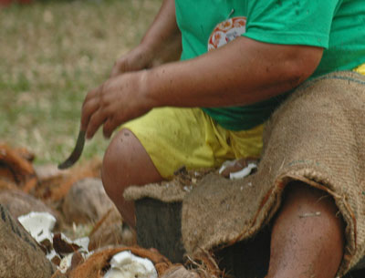

Le geste précis est rapide mais très dangereux. A chaque concours, des participants s’entaillent main et poignet.

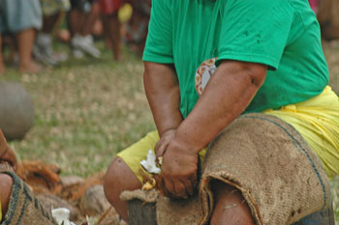
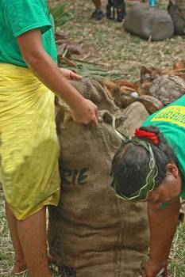

Lorsque les 30 noix ont rendu leur coprah celui-ci est mis en sac rapidement. Aucun morceau ne doit joncher le sol et toutes les bourres sont regroupées en un tas.
Le sac est enfin soulevé du sol ce qui signale au jury que la partie est terminée.

Quinze minutes se sont écoulées depuis le début du concours et nous retrouvons des concurrentes exténuées. Sous un soleil de plomb, les vêtements mouillés par l’eau de coco et la transpiration, elles s’étreignent, heureuses d’avoir participer à ce concours des vahinés.

Elles perpétuent ainsi des gestes simples de la vie quotidienne qui permettent à quelques milliers d’iliens de rester sur leur atoll, de vivre de cette ressource naturelle et d’entretenir et de réguler les forêts de cocotiers.
L’équipe gagnante ne repartira pas avec une coupe mais recevra en cadeau tous les sacs de coprah du concours.

Voici donc la fin de cette saga des sports traditionnels : le lancer de javelot, le porter de pierre, le grimper de cocotier, la course des porteurs de fruits et la récolte du coprah.

Et en Polynésie tout se termine en danse. Aujourd’hui c’est un groupe marquisien qui nous a enchantés par son hakka guerrier, dansé entre les bourres de coco. Nana
